обучения и воспитания учащихся и внедрения их результатов в образовательный процесс.
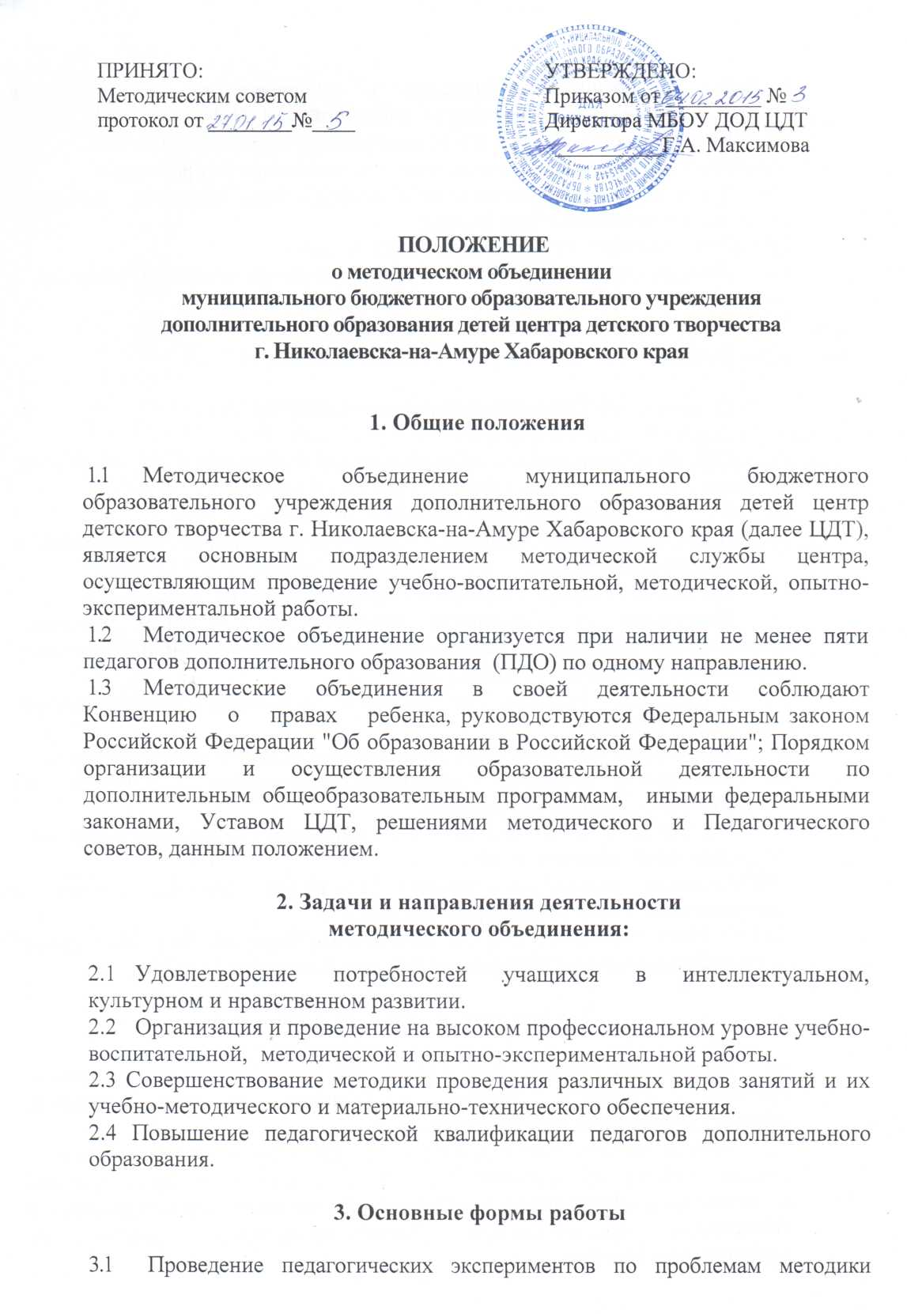
- Круглые столы, семинары и совещания по учебно-методическим вопросам, творческие отчеты педагогов дополнительного образования.
- Заседания методических объединений по вопросам методики обучения и воспитания обучающихся.
3.4 Открытые занятия в творческих объединениях.
- Лекции, доклады, сообщения и дискуссии по методике обучения и воспитания, по вопросам общей педагогики и психологии.
- Проведение методических недель, взаимопосещение занятий.
- Контроль над качеством проведения учебных занятий.

4. Основные направления деятельности
- Анализ результатов образовательной деятельности творческих объединений.
- Участие в разработке вариативной части учебных планов.
- Подготовка и обсуждение рукописей учебно-методических пособий и дидактических материалов.
- Проведение открытых занятий в творческих объединениях.
- Подготовка и обсуждение докладов по вопросам методики преподавания, повышения квалификации и квалификационной категории педагогов дополнительного образования.
- Обсуждение докладов по методике изложения принципиальных вопросов программы.
- Обсуждение методики проведения отдельных видов учетных занятий.
4.8 Рассмотрение вопросов организации, руководства и контроля над исследовательской работой учащихся.
4.9 Организация и проведение педагогических экспериментов, поиск и внедрение новых технологий обучения.
4.10 Взаимные посещения занятий с целью обмена опытом для совершенствования методики преподавания.
4.11 Изучение опыта работы родственных методических объединений других образовательных учреждений и обмен опытом этой работы.
5. Организация деятельности

- Возглавляет методическое объединение председатель, утвержденный приказом директора центра из числа наиболее опытных высококвалифицированных педагогов.
- Работа методического объединения проводится в соответствии с планом работы на текущий год. План составляется председателем методического объединения, рассматривается на заседании методического объединения, согласовывается с методическим отделом и утверждается методическим советом.
- Заседания методического объединения проводятся не реже одного раза в четверть.

6. Права методического объединения

Методическое объединение имеет право:
- Готовить предложения и рекомендовать педагогов дополнительного образования для повышения квалификационной категории.
  - Выдвигать предложения об улучшении учебного процесса в ЦДТ.
  - Рекомендовать педагогам различные формы повышения квалификации.
  - Обращаться за консультациями по проблемам учебной деятельности и воспитания учащихся к заместителю директора.

Контроль над деятельностью методических объединений осуществляется методическим советом ЦДТ.

